第六周问题清单

1. 关于RUCM用例图actor的问题

第五周的时候就有同学提出我们的ACTOR是否不应该分为三个程序员，因为只是程序的三个流程而已，另外在评审的那天也提出来了，最后老师也表示其实确实有争议,但是我们这么划分不是不行。我们下来讨论之后认为还是不应该改，因为不同的命令输入生成不同的文件本来就是实现了不同的功能。

1. 关于功能模块是否划分过多的问题

在上周审核时，老师提出编译的中间环节，也就是从词法分析，语法分析到生成汇编语法树这块，是不是合并一下。我们小组讨论后觉得，这一过程确实只是编译器本身的一个环节，并不是能够与程序员进行交互的功能模块，于是我们把这一部分合并了以下，并重画了RUCM图。

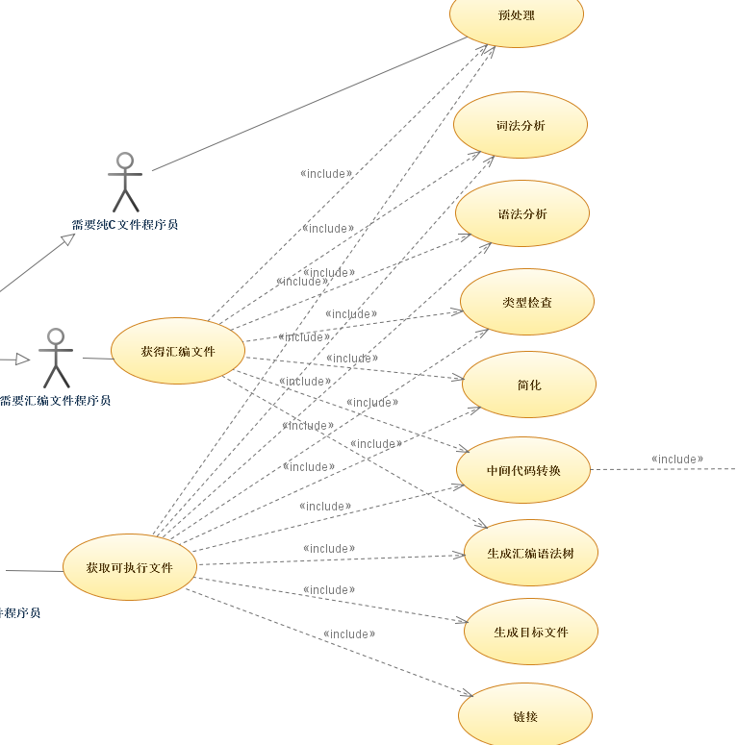

1. 需求说明文档的问题。

总结了上周提出的问题，我们做出了以下修改：

添加了各个功能模块的用例图。

关于可靠性部分，我们对此确实理解有误，写错了，进行了修改。

针对本周的工作，修改了需求说明文档。

1. MSProject的问题

根据上周任健老师对我们小组的建议，对MSproject做了以下修改：1. 基本重做了原有的MSP，任务安排精确到了8小时，任务分工精确到了每个人。